Министерство науки и высшего образования Российской Федерации
Федеральное государственное бюджетное образовательное учреждение
высшего образования
«Рязанский Государственный Радиотехнический Университет им.
В.Ф.Уткина»
Кафедра автоматизированных систем управления
Отчёт о практической работе №6
«Программирование»
по дисциплине
«Пакеты прикладных программ»
Выполнил:
студент группы 535
Фомин А.С.
Принял:
Карасев В.В.

Рязань 2025

Вариант №24
Запрограммируем решение соответствующего варианта задания (24):
Среди чисел от 1 до 1000 найти числа, равные сумме кубов
цифр.
Напишем программу находящую такие числа. Для создания программы используем панель «Программирование» (рисунок 1).
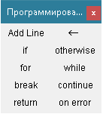
Рисунок 1
Зададим диапазон поиска n и начальный элемент массива ORIGIN 1(рисунок 2)
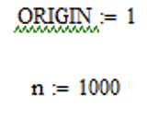
Рисунок 2
Выполним цикл, где найдем разряды a,b,c, d (тысячи, сотни, десятки, единицы) (рисунок 3)
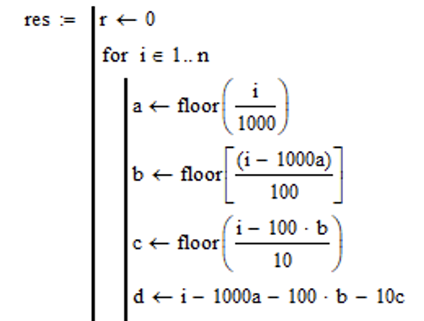
Рисунок 3
Создадим условие if, проверяющее, чтобы перебранная n раз переменная i была равна сумме своих цифр и зададим Mr, равную i, чтобы КОРРЕКТНО отобразить результат в векторном виде (рисунок 4)
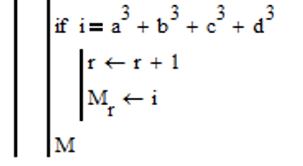
Рисунок 4
Выведем результат res (рисунок 5)
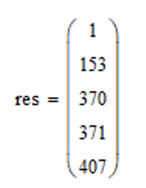
Рисунок 5

Полная программа и результат выводимый на экран (рисунок 6)
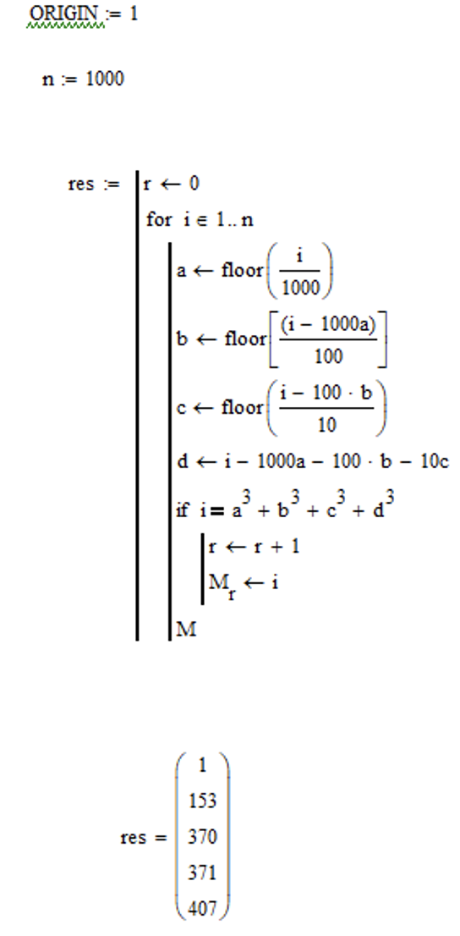
Рисунок 6

